今日动态
一、自主入园
今天是4月26日，一共有28位小朋友来园，小朋友们都能开开心心来园，真棒！吴艺桐小朋友进班之后主动选择区域进行游戏。
二、区域游戏
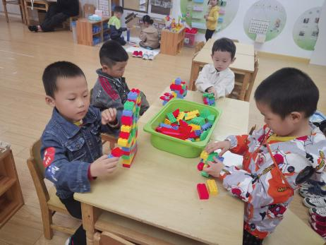
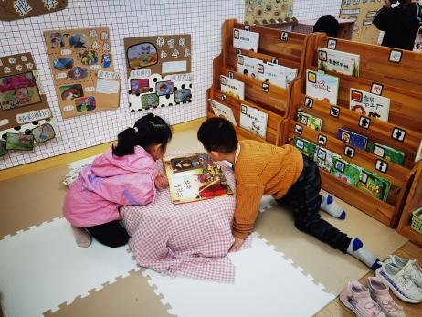

1.建构区：
石屹弘：拿着作品开始进行游戏。
宋德文：拿出积木开始拼搭。
丁宇凡：一边建构一边看看别的小朋友。
胡松盛：认真的建构自己的积木作品。
2.图书区：
丁玉晨：认真的阅读绘本。
徐梓沐：和丁玉晨一起看，时不时讨论讨论。
三、集体活动
3岁半到4岁的幼儿已经开始掌握计数活动，并学会按计数活动的要素进行计数，形成了最初的数概念。找一样多是指在四张不同数量的实物卡片中找出和范例数量相等的卡片连起来（数量在5以内）。这需要幼儿能熟练的数出每种物体的数量后进行比较后找出。
本班幼儿已经能手口一致的进行5以内的数量的数数，之前的数数活动中孩子已经接触过找相同数量的物体送给另一个物体做好朋友，大部分幼儿能用一一对应的方法比较两组数量的多少和一样多，但是数量和数量的直接比较没有进行过，本次活动对他们来说有一定的挑战。
丁润之、蒋涵翕、陆蔡旭、沙艺淼、吕冰倩、程裕甯、丁轩、毕晨、张琳浛小朋友能准确找出相同数量的事物，并能用语言讲述操作结果。朱孝轩、谭子琦、余晨希、韩梦洁、黄紫涵、梁梓涵、王沐轩、岳晓萱、鲁心怡、吕云霄、吴文妤小朋友进一步感知5以内的数量。
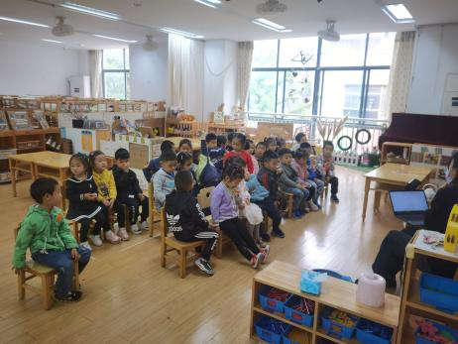
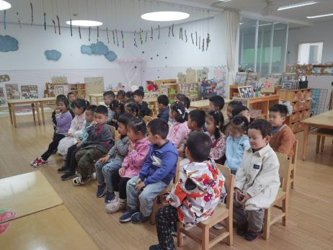

四、生活活动
姜宵然小朋友今天能够自己穿脱裤子和外套。
五、温馨提示
请各位家长根据天气温度及时给幼儿增减衣物。

